Министерство науки и высшего образования РОССИЙСКОЙ ФЕДЕРАЦИИ

Федеральное Государственное бюджетное образовательное   
учреждение высшего образования

«Поволжский государсТвенный технологический  
университет» (ФГБОУ ВО «ПГТУ»)

Кафедра Информационно-вычислительных систем

ОТЧЁТ

по практической работе № 4

«Знакомство с базовыми тегами HTML»

по дисциплине «Технологии программирования и создание WEB приложений»

Вариант №4

Выполнил: студент группы ИСТ-38

Двоенко О.Ю.

Проверил: преп. каф. Информатики

Уржумов Д.В.

Йошкар-Ола

2025

**Цели работы:**

- Изучить создание минимальной структуры HTML страницы и разницу между разделами документа (заголовок и тело).

- Освоить создание HTML-форм, таблиц, маркированных/нумерованных/многоуровневых списков.

- Познакомится с принципами разработки HTML-макета.

**Практическая часть**

**Задание 1. Создание HTML и размещение текстового контента**

Создайте веб-страницу welcome.html, на которой будет отображаться контент.

При реализации контента учтите следующие требования:

Страница должна иметь заголовок Добро пожаловать

Текст должен быть размечен, как параграф

Для оформления полужирного текста, используйте тег <strong>

Слово Сегодня должно быть помечено как текущая дата с помощью тега <time>

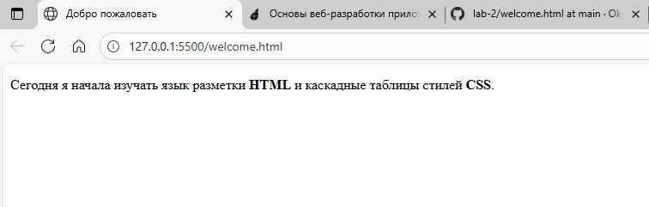

**Задание 2. Размещение графики**

Создайте веб-страницу signs.html, на которой будут располагаться изображения дорожных знаков. Разместите эти изображения, используя тег <img> внутри парагрофов (в каждом параграфе содержится по пять изображений).

Для этого в проекте создайте каталог img/signs и распакуйте в него изображения из архива. Помимо вывода изображений, необходимо настроить к каждому изображению вывод элемента Tooltip (подсказки) для того, чтобы идентифицировать каждый дорожный знак. Вывод tooltip нужно реализовать с использованием библиотеки jQuery. Для этого в коде разметки нужно выполнить следующее:

Подключить необходимые библиотеки jQuery.

Внедрить в код разметки код JScript для поиска необходимых элементов и отображения подсказок

Для каждого из изображений нужно добавить дополнительные атрибуты: data-hint, содержащий сам текст подсказки и class, содержащий значение tooltip.

В результате для каждого из изображений по наведению на него указателя мыши, должны появляться всплывающие подсказки, содержащие текст.

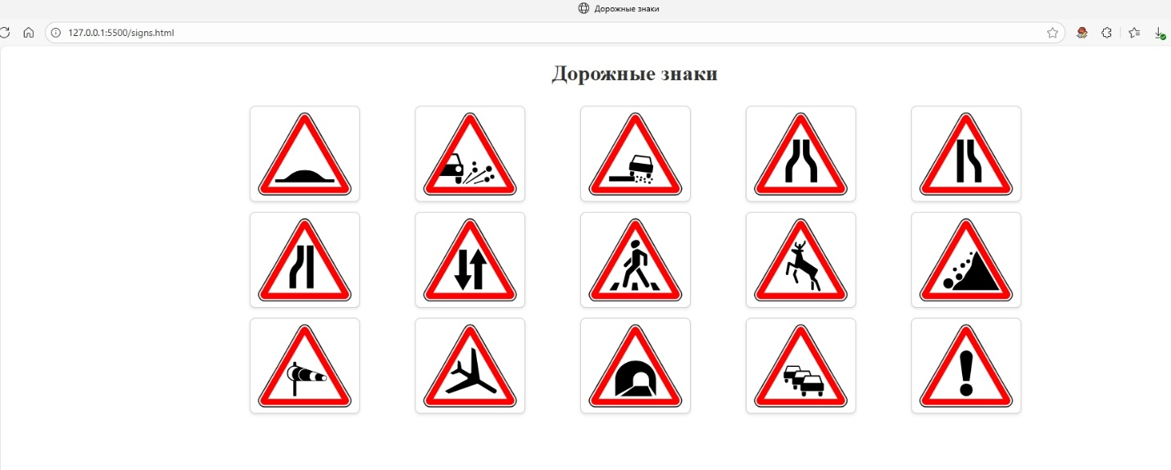

**Задание 3. Разработка страницы 404 для сайта**

Создайте веб-страницу 404 page.html на которой необходимо разместить всю необходимую информацию, необходимую для пользователей Вашего учебного заведения. Страница обязательно должна содержать фоновую графику. Графика и дизайн страницы выбирается на усмотрение автора.

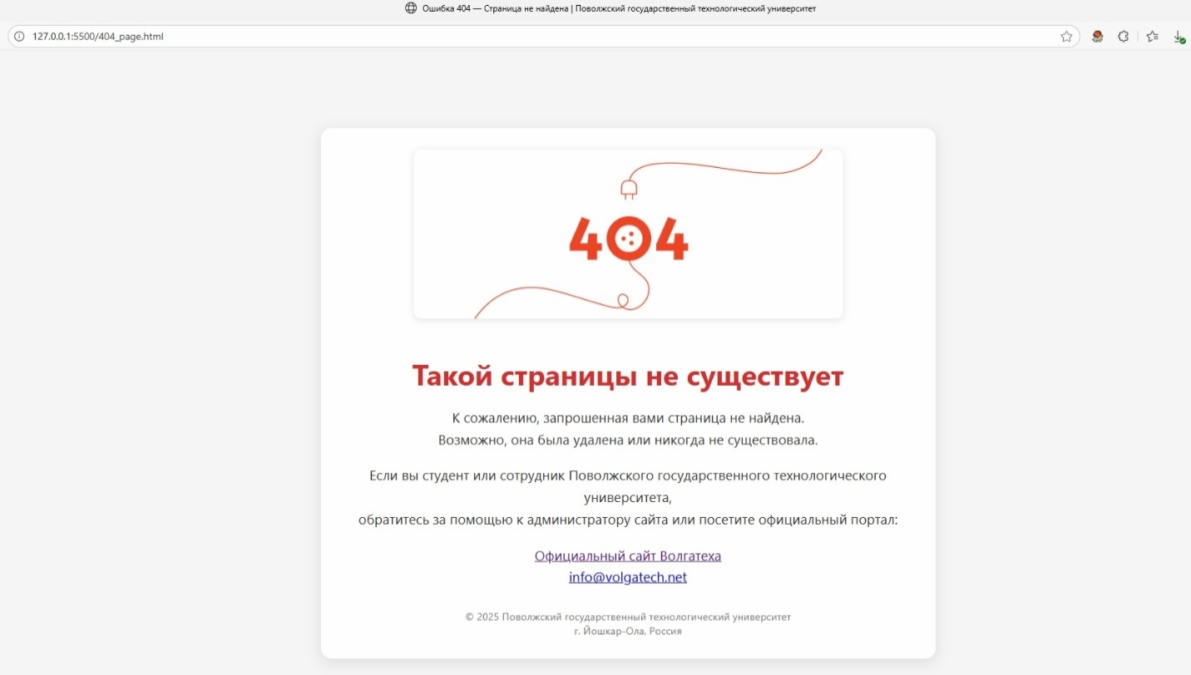

**Задание 4. Создание списка дел ToDo**

Списки дел являются основой производительности, и в этом уроке мы рассмотрим процесс создания одного из них с нуля, используя только HTML, CSS и JavaScript . Этот минималистский подход обеспечивает доступность и простоту, что делает его идеальным для новичков и опытных разработчиков. Чтобы создать простой список дел, нам необходимо выполнить следующие четыре шага:

- Создайте веб-страницу todo_list.html, где создается контейнер div, содержащий поле для ввода задачи и кнопку ее добавления.

- Создайте каталог css и в нем файл стилей styles.css. Добавьте в него следующие стили

- Стили подключите к todo_list.html по относительному пути.

- Создайте каталог js и включите в него файл todo.js со следующим кодом

Не забываем подключить todo.js по относительному пути.

Тестируем созданный список задач.

Это очень простая реализация списка, предлагается улучшить его представление за счет использования элементов графического дизайна.

Добавьте вместо синего фона страницы изображение.

Добавьте на кнопку вместо надписи. Добавить иконку SVG, что позволит уменьшить ее размеры (не забудьте увеличить размеры поля для ввода).

Вместо фиолетового прямоугольника справа от формулировки задачи добавьте SVG иконку, обозначающую удаление этой задачи.

Подберите цветовую гамму элементов в соответствии с вашими представлениями о дизайне этого мини-проекта.

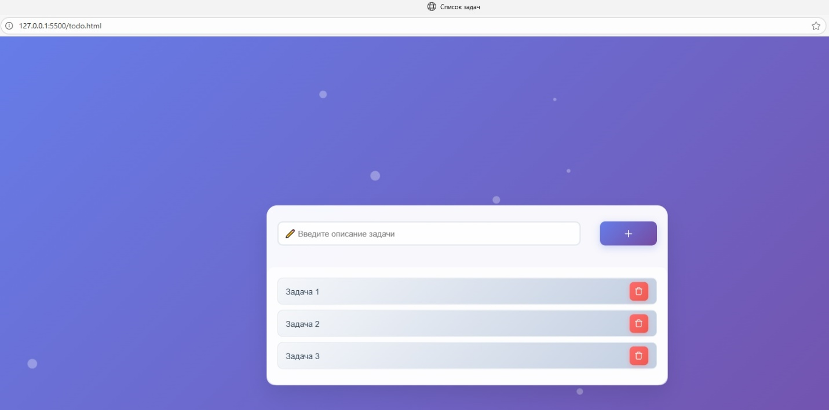

**Вывод:** в ходе выполнения практической работы были достигнуты поставленные цели. Изучена минимальная структура HTML-документа, включающая обязательные разделы — (<head>) заголовок и (<body>) тело, и усвоена их функциональная разница: в заголовке размещается метаинформация, не отображаемая на странице, а в теле — всё содержимое, видимое пользователю.

Освоены основные элементы разметки: созданы HTML-формы для ввода данных, таблицы для структурированного представления информации, а также различные типы списков — маркированные, нумерованные и многоуровневые, что позволило понять принципы организации иерархической структуры контента. Также получены первоначальные навыки разработки HTML-макета: изучено позиционирование элементов, использование контейнеров и базовая структура веб-страницы.

Таким образом, практическая работа способствовала формированию фундаментальных знаний и умений в области вёрстки веб-страниц с использованием HTML, что является важной основой для дальнейшего изучения веб-технологий.